Poiesis 预期评估：12-18 个月愿景

基于创始人愿景的前瞻性分析（2026-2028）

────────────────────────────────────────

2026年7月24日

摘 要
本报告基于项目创始人的愿景陈述，对 Poiesis 项目在未来 12-18 个月的发展方向、功能路线图、竞争格局演化及战略节奏进行前瞻性评估。
报告提出了"AI 时代的架构师工作站"这一核心定位，阐述了 AI 架构助手与 AI 设计助手双轨制 AI 体系的设计思路，并论证了"人做决策、AI 执行实现"这一差异化 AI 哲学的战略价值。
分析表明：如果执行到位，Poiesis 有望在 2027-2028 年定义一个全新品类——架构优先的可视化开发平台（Architecture-First Visual Development Platform），并整合当前分离的设计、架构、编码三个环节。
关键词：Poiesis；产品愿景；AI 架构助手；多目标编译；竞争格局演化；战略路线图

Poiesis 预期评估：12-18 个月愿景
**日期**: 2026-07-24 | **状态**: 基于创始人愿景的预期分析
**关联文档**: [当前状态评估](./poiesis-market-assessment-2026-07-24.md)
· · ·

1. 愿景总览
Poiesis 的远期定位：
**"AI 时代的架构师工作站"** —— AI 是补全人类思考后执行的工具，人在 Poiesis 中做架构决策、设计决策、产品决策；Poiesis + AI 负责将这些决策转化为可运行的、多平台一致的应用代码。
核心理念：真正有价值的应用，其价值在于人的架构和思考。Poiesis 的 AI 不是替代人，而是加速从决策到执行的路径。
· · ·

2. 预期功能路线图（12-18 个月）

P0：完善 OmniLang 语言能力（α → 可用的基础）
功能 | 预期影响 | 对标竞品缺口
@for / @empty Canvas UI | 列表渲染可视化，覆盖 80% UI 模式 | FF 需手写，Webflow 用 CMS Collection
@mount / @effect 生命周期 | 组件初始化/副作用管理，应用级开发必需 | Webflow/WebStudio 无此概念
跨组件事件中继 | 子→父→Store 事件链的可视化连线 | FF 有 Action Flow 但不可视化连线
@store 全局引用 UI | Store 依赖声明的可视化 | 竞品均无可视化 Store 依赖

P1：AI 架构助手 + AI 设计助手
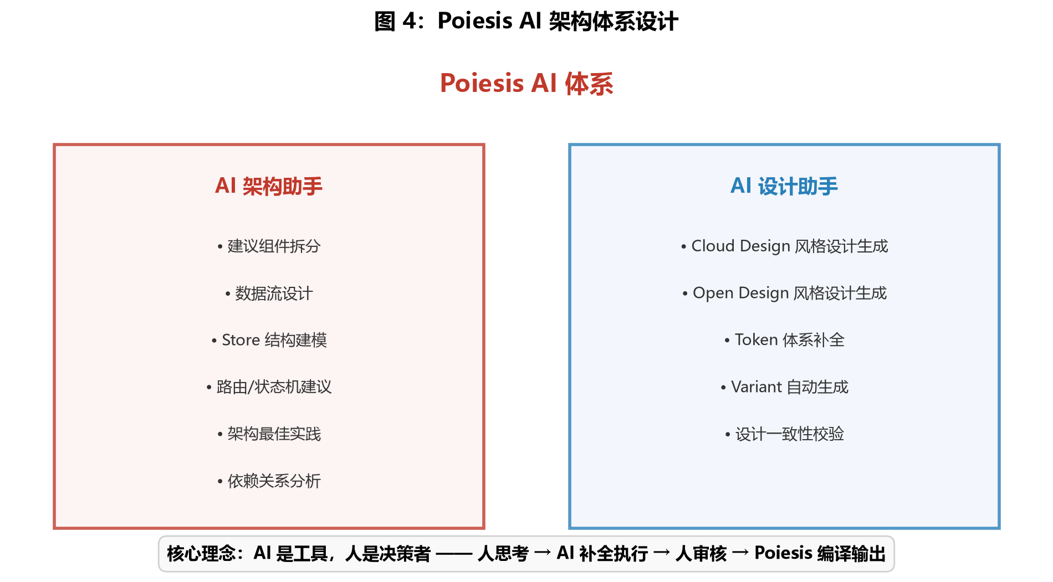
Poiesis AI 架构体系设计：AI 架构助手 + AI 设计助手双轨制

这是 Poiesis 区别于所有竞品的核心新增能力。用户明确了两条 AI 线：
┌─────────────────────────────────────────────────────────┐
│ Poiesis AI 体系 │
│ │
│ AI 架构助手 AI 设计助手 │
│ ┌──────────────────┐ ┌──────────────────┐ │
│ │ • 建议组件拆分 │ │ • Cloud Design │ │
│ │ • 数据流设计 │ │ style 设计生成 │ │
│ │ • Store 结构建模 │ │ • Open Design │ │
│ │ • 路由/状态机建议 │ │ 风格设计生成 │ │
│ │ • 架构最佳实践 │ │ • Token 体系补全 │ │
│ │ • 依赖关系分析 │ │ • Variant 自动生成│ │
│ └──────────────────┘ └──────────────────┘ │
│ │
│ 核心理念：AI 是工具，人是决策者 │
│ 人思考 → AI 补全执行 → 人审核 → Poiesis 编译输出 │
└─────────────────────────────────────────────────────────┘
与竞品 AI 的关键区别：
 | Webflow AI | FlutterFlow DreamFlow | Poiesis AI (预期)
AI 角色 | 生成网站页面 | 生成屏幕 UI | **补全架构 + 设计的执行**
人做什么 | 提供 prompt | 提供 prompt | **做架构决策 + 审核**
输出质量保证 | 无约束生成 | 无约束生成 | **架构约束 + Token 体系约束内的生成**
可维护性 | 生成后手动改 | 生成后手动改 | **通过设计系统和架构约束保证一致性**

P2：多 Target 编译成熟
策略非常清晰且克制：
React (Web) ──────── P0 生产级 ──── 最高优先级
Flutter (Mobile) ── P1 生产级 ──── 次高优先级
──────────────────────────────────── 克制线：先不碰其他的
Vue / Svelte ────── 未来 ────────── 生态成熟后再扩展
SwiftUI / Kotlin ── 未来 ────────── 等社区驱动或确有需求
这个克制策略完全正确。理由：
• React 覆盖 Web 端最大生态（Next.js/Remix/Vite/...）
• Flutter 覆盖移动端最高质量（iOS + Android 原生体验）
• 2 个 target 已经验证了 OmniLang 的核心价值主张
• 避免 FlutterFlow 绑定单一生态的弱点，同时避免自己范围蔓延

P3：协作体系
实时协作层
┌──────────────────────────────────┐
│ 多人同时编辑 + 光标同步 │
│ (类似 Figma/Webflow 的实时体验) │
└──────────────────────────────────┘
│
Git 版本协作层
┌──────────────────────────────────┐
│ .omni 文件天然适合 Git diff │
│ • 结构化 AST → 语义化 diff │
│ • PR review 时可看架构变化图 │
│ • 分支 → 合并 → 冲突解决 │
│ • 版本回滚和 blame │
└──────────────────────────────────┘
这可能是 Poiesis 协作体系最独特的差异化：.omni 文件是结构化源码，天然适合 Git 版本管理——不像 Webflow 的 JSON blob 或 Figma 的二进制文件。Poiesis 可以做"语义化 diff"：不是显示 JSON 改了哪一行，而是显示"这个组件的 Store 依赖从 A 变成了 B"。
· · ·

3. 预期竞争格局演化（2027-2028）
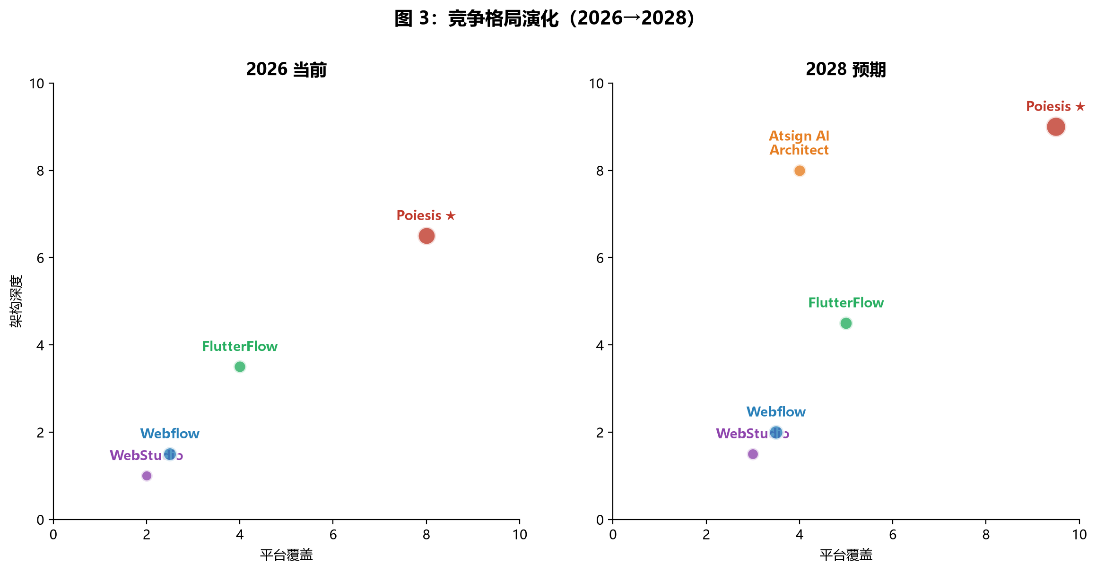
竞争格局演化：2026 年当前状态 vs 2028 年预期状态

3.1 Poiesis 的定位将更加清晰
当前 (2026) 预期 (2028)

架构深度 架构深度 架构深度
↑ ↑ ↑
│ Poiesis ★ │ Poiesis ★ │
│ (α, 未完成) │ (完整的架构师工作站) │
│ │ │
│ FF ⬤ │ Atsign AI Architect ⬤ │
│ (移动, 浅架构) │ (纯架构, 不写代码) │
│ │ │
│ Webflow ⬤ │ FF ⬤ Webflow ⬤ │
│ (网站, 无架构) │ (各自深耕原有领域) │
│ │ │
└─────────────────→ │ └───────────────────────────→
平台覆盖 平台覆盖
值得注意的是 Atsign AI Architect 的出现——它做的是"AI 架构设计"，但不写代码。Poiesis 天然具备覆盖这条轴的能力：架构设计 → 代码实现的闭环。

3.2 竞品的可能进化方向
竞品 | 2026 状态 | 2027-2028 可能进化 | 对 Poiesis 的威胁
**Webflow** | 网站构建 + AI | 可能增加应用逻辑层（已有 Optimize/Personalize） | 🟡 如果 Webflow 开始做"Web App Builder"，会进入 Poiesis 领域
**FlutterFlow** | 移动应用 + Google 加持 | 可能扩展 Web target、增强架构能力 | 🟡 Google 资源可能让 FF 加速扩展，但仍绑定 Flutter
**WebStudio** | 开源 Web 构建 | 可能加后端集成、社区生态壮大 | 🟢 不做应用架构，路线不同
**Atsign AI Architect** | 纯架构设计 | 可能与编码工具集成 | 🟢 互补关系，不做代码生成
**Lovable / Bolt / v0** | AI 生成全栈应用 | 可能增加可视化编辑能力 | 🟡 从"AI 代码生成"方向切入，可能反向做可视化

3.3 Poiesis 的最佳竞争位置
Poiesis 的未来定位不是在现有竞品之间争夺份额，而是整合三个目前分离的环节：
传统工作流（2026 现状）：
Figma ──→ Cursor/Claude ──→ Vercel/App Store
(设计) (编码) (部署)
↑ ↓
└──── 手动对接，信息丢失 ────┘

Poiesis 愿景（2028 预期）：
┌──────────── Poiesis ────────────┐
│ │
│ 设计 Token ←─→ 组件架构 │
│ ↓ ↓ │
│ AI 设计助手 AI 架构助手 │
│ ↓ ↓ │
│ 视觉预览 ←──→ 代码输出 │
│ ↓ ↓ │
│ Web (React) Mobile (Flutter) │
│ │
└─────────────────────────────────┘
↓
部署到任意平台
· · ·

4. 战略优势与风险再评估（预期状态）
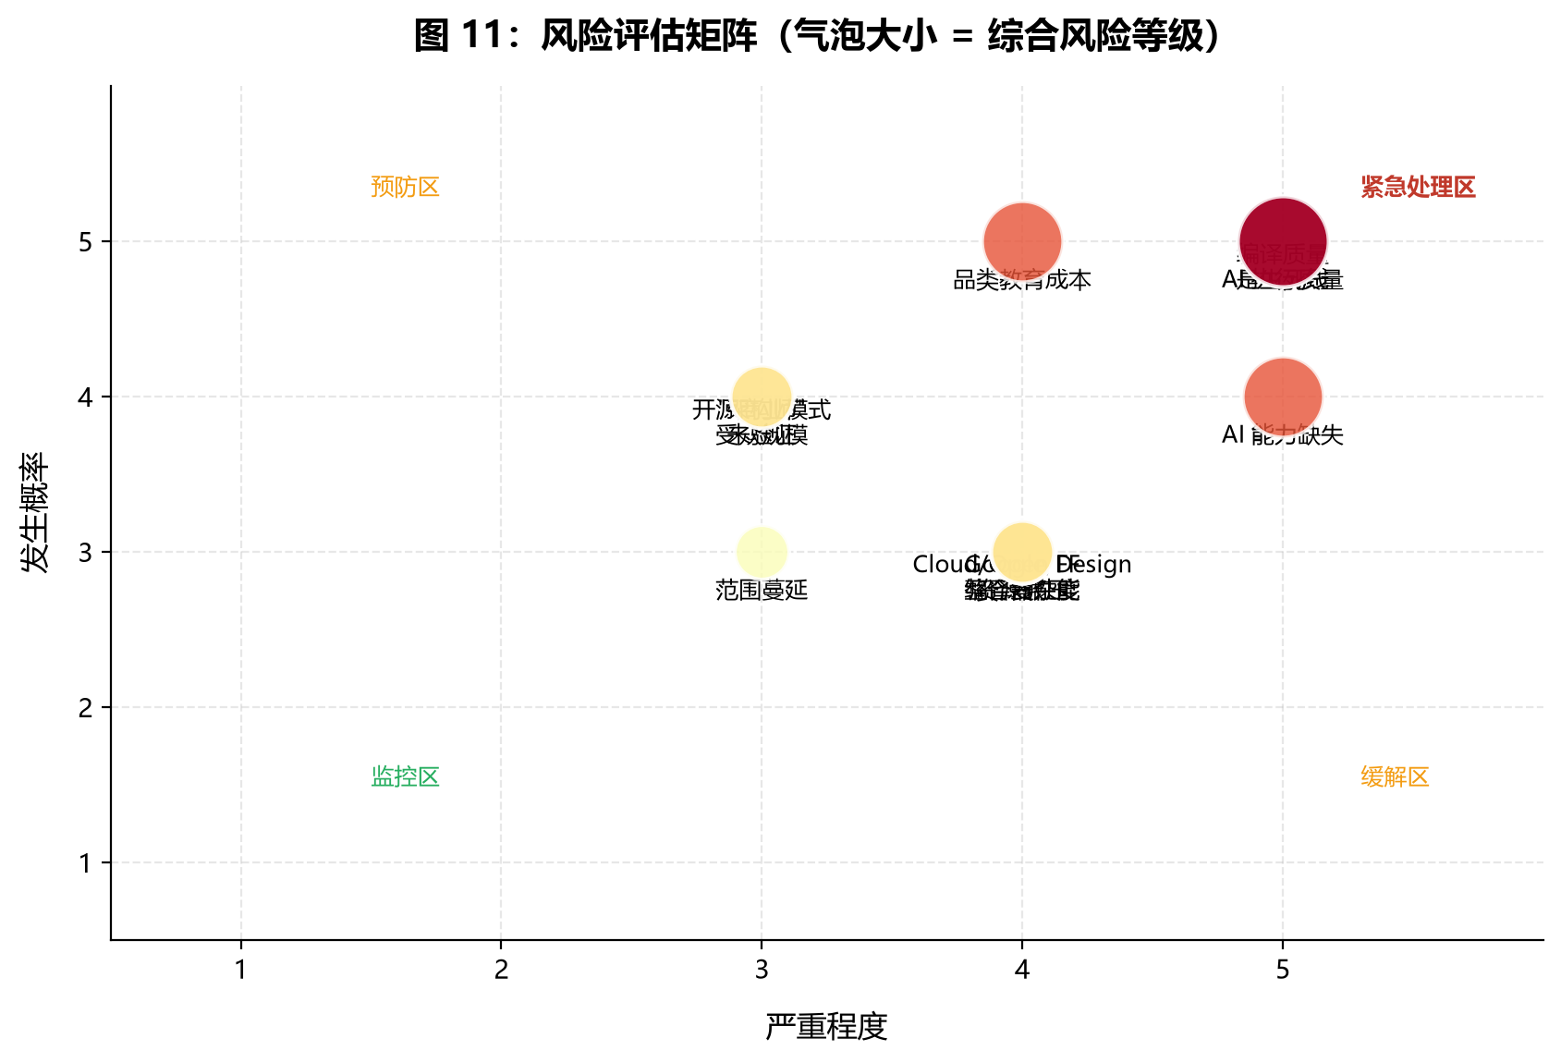
风险评估矩阵：气泡大小代表综合风险等级

4.1 预期护城河加深
护城河维度 | 当前状态 | 预期状态（12-18 月后） | 防御力
OmniLang 多 target | 概念验证 | React + Flutter 生产级 | 🟢 竞品难以复制（需要自研编译器）
CodeCard 双向同步 | 已实现 v2 | AI 增强 + 语义 diff | 🟢 Lexical 架构带来持续优势
设计 Token 原生 | 已完成迁移 | + AI 设计助手 | 🟢 竞品 Token 多为后期嫁接
AI 架构能力 | 无 | 架构顾问 + 约束生成 | 🟡 需要证明执行质量
Git 协作 | 无 | 语义化 diff + PR review | 🟢 .omni 结构化格式是天然优势
应用架构建模 | 基础完成 | Store/事件/生命周期的完整可视化 | 🟢 竞品均无此能力

4.2 新出现的风险
风险 | 等级 | 说明
**AI 执行质量** | 🔴 CRITICAL | "AI 补全人类思考后的执行"——这句话的核心是 AI 的执行质量必须高。如果 AI 生成的代码需要大量人工修改，整个价值主张就崩塌了
**Cloud Design / Open Design 整合复杂度** | 🟡 MEDIUM | 设计 AI 需要理解设计系统语义，不是简单的"生成一个好看的 UI"。Token → Variant → Class 三级体系能否被 AI 有效利用？
**编译器性能** | 🟡 MEDIUM | 随着语言特性完善（@for, lifecycle, 事件中继），编译产物的性能和代码质量要求指数级上升
**"架构师"受众规模** | 🟡 MEDIUM | 需要评估"在意架构的应用开发者"这个人群到底有多大。是否足够支撑一个产品？还是需要扩展到更广的受众？
**Git 协作的复杂度** | 🟢 LOW | 语义化 diff 是加分项，但实现复杂度可控。基础 Git 集成（.omni 文件 commit/push/pull/merge）已经是足够的 MVP

4.3 AI 哲学的战略意义
用户清晰地表达了 Poiesis 的 AI 定位：
"AI 只能当做工具来使用，而不是全权负责的助手。对于真正有价值的应用，其实它体现的价值在于人的架构，还有人对应用的思考，poiesis的ai就是补全人思考后的执行。"
这在 2026 年 AI 狂热中是一个极其稀缺且有战略眼光的定位：
为什么这个定位有远见：
1. 差异化于"AI 全自动"叙事：v0/Bolt/Lovable 都在宣传"一句话生成整个应用"，但实际体验是"一句话生成一个 demo，然后要花很多时间修改"。Poiesis 反其道而行——人做决策，AI 做执行。这更接近专业开发者的真实工作流。
2. 精准匹配目标用户：专业前端/全栈/架构师不需要 AI 替他们思考——他们需要 AI 替他们执行。Poiesis 的 AI 定位精准命中了这个需求。
3. 避免 AI 幻觉问题：全自动 AI 生成的最大问题是不可控。Poiesis 的"约束内生成"模式——人在 Poiesis 中定义架构约束（组件边界、数据流方向、Token 约束），AI 在约束内生成——从架构层面减少了幻觉的影响范围。
4. 符合 2026 年"架构优先"趋势：如当前评估中所述，Atsign AI Architect、Architect Studio X 等新工具都在强调"架构约束下的 AI 开发"。Poiesis 的 AI 哲学与这一趋势完全一致。
· · ·

5. 建议的战略节奏
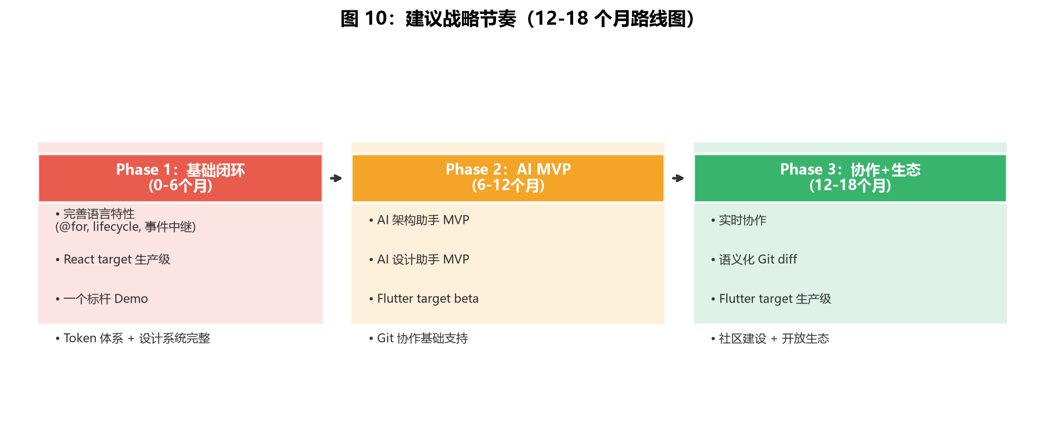
建议战略节奏：12-18 个月三阶段路线图

Phase 1: 基础闭环（6 个月）
完善语言特性 → React target 生产级 → 一个标杆 Demo
↘
Token 体系 + 设计系统完整
• 目标：能用 Poiesis 从零构建一个真实的中型应用
• 验证点：编译产物能被专业 React 开发者认可

Phase 2: AI MVP（6-12 个月）
AI 架构助手 MVP → AI 设计助手 MVP → Flutter target beta
↘
Git 协作基础支持
• 目标：AI 能辅助生成组件骨架/Store 结构/设计 Token
• 验证点：用户在 Poiesis 中的架构决策能被 AI 有效执行

Phase 3: 协作 + 生态（12-18 个月）
实时协作 → 语义化 Git diff → Flutter target 生产级
↘
社区建设 + 开放生态
• 目标：小团队能在 Poiesis 中协作开发跨平台应用
• 验证点：外部开发者愿意试用并反馈
· · ·

6. 与竞品的关键分水岭
如果 Poiesis 按照上述路线图执行到位，到 2027-2028 年，它将与现有竞品形成清晰的分水岭：
维度 | 现有竞品（2028 预期） | Poiesis（2028 预期）
**目标用户** | 设计师 / low-code builder | **专业开发者 + 架构师**
**AI 角色** | 全自动生成（demo 质量） | **约束内执行（生产质量）**
**代码关系** | 锁定或单向导出 | **双向同步 + Git 版本管理**
**平台覆盖** | 单一平台 | **React + Flutter，后续可扩展**
**架构深度** | 浅或无 | **Store/信号/事件/生命周期的完整可视化建模**
**设计系统** | 主题/变量 | **Token → Variant → Class 原生三级体系 + AI 设计助手**
**协作模式** | 实时编辑 | **实时编辑 + Git 语义化协作**

· · ·

7. 结论

Poiesis 真正的野心不是在 Webflow/FlutterFlow 的市场上分一杯羹。
它的野心是：成为 AI 时代专业开发者做"应用架构 + 设计决策"的默认工具，AI 负责将这些决策高质量地执行到多个平台。
这个野心很大，但逻辑自洽：
• 现有竞品都弱在"架构"和"代码控制"——这是专业开发者的核心需求
• AI 编码工具都强在"生成"但弱在"结构"和"一致性"——这是 Poiesis 要补齐的
• .omni 结构化格式 + Token 设计体系 + Lexical CodeCard 是这个愿景的技术基础
最大的执行风险不是竞品，而是三件事：
1. OmniLang 编译产物的代码质量能否让专业开发者满意
2. AI 在架构约束内的代码生成质量能否达到"可用"标准
3. 团队能否克制地只做 React + Flutter 两个 target，把这两个做到极致
如果这三件事做成，Poiesis 可能会定义一个全新的品类：Architecture-First Visual Development Platform（架构优先的可视化开发平台）。
· · ·

8. 附录：用户愿景原始回答
以下为市场研究中收集的创始人愿景陈述，作为本文档的基础：
• 核心功能: AI 架构助手、AI 设计助手（Cloud Design / Open Design 风格）、完善语言特性、多 target 编译成熟（React + Flutter 优先）、实时协作 + Git 版本团队协作
• AI 定位: AI 只能当做工具来使用，而不是全权负责的助手。真正有价值的应用体现的价值在于人的架构和思考。Poiesis 的 AI 就是补全人思考后的执行
• 平台策略: 优先 React 和 Flutter，不能贪多。等生态成熟后再完善其他
• 商业化: 先做好产品，商业模式等 PMF 验证后再定

